大きさ縦２㎝×横５㎝の皮タグ。
４つ角にスタッズを止めるスペースが欲しい。
刻印する文字は
Handmade
１２６Ｓｔａｒ
Since2015

上下に葉っぱ模様のようなおしゃれな罫線を入れたい。
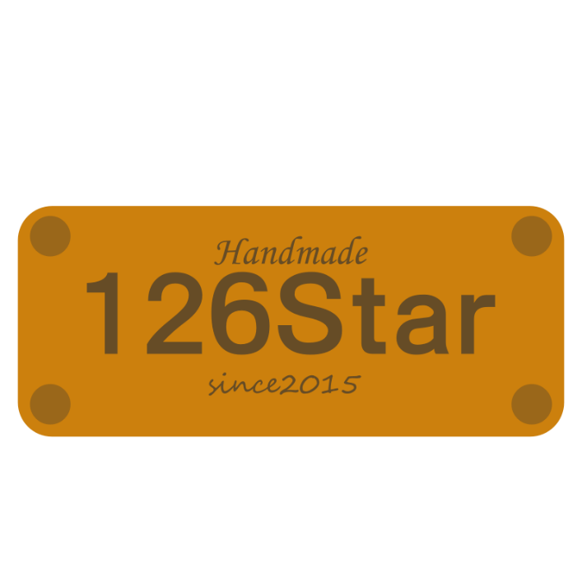
タグに実際に押したときのイメージはこんな感じ。(四隅の丸はスタッズをイメージ)
１２６Ｓｔａｒが一番目立つように太い字体で、handmadeはイメージ図通りで
Since2015は筆記体で。

